RESOLUCIÓN No. 0027
Fecha: 2026-03-24

“Por medio da la cual Hola como estas ya lo arregle muchas gracias”

EL GERENTE DE LA E.S.E HOSPITAL SANTA MÓNICA DE DOSQUEBRADAS en uso de sus facultades legales en especial las conferidas por el artículo 21 numeral 2 del estatuto básico de la entidad y

CONSIDERANDO:

418145454561561

RESUELVE:

4845488949898988998

9451594984489*888**/

CÓMUNIQUESE, PUBLIQUESE Y CUMPLASE

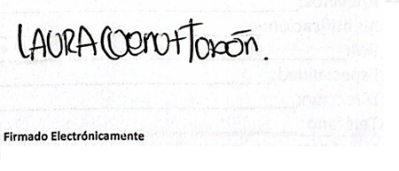
Martin
Gerente General

Santiago
Coordinador de Sistemas de Informacion

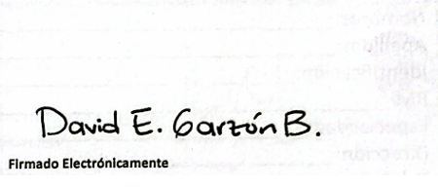
Luisa
Jefe de Juridica

